增加Tab容器控件
产品需求说明书

文档版本号： | V1.0 | 文档编号： | 10007
文档密级： | 绝密 | 归属部门/项目： | 引擎部/Cocos
产品名： | Cocos | 子系统名： | Cocos Studio
编写人： | 张成 | 编写日期： | 2016年1月5日

修订记录
日期 | 版本 | 修改描述 | 作者 | 审核
2016/1/5 | V1.0 | 创建文档 | 张成

前言

文档目的和范围
文档目的 | 整合Cocos2d-x，Cocos Studio，Framework， AnySDK。
第一读者 | 老大们，产品同学。
第二读者 | 成都，北京，厦门开发，北京测试，PM。
作者 | 产品经理

总体描述

2.1 需求执行角色及计划
角色 | 责任人 | 任务 | 完成时间
产品经理 | 张成 | 需求整理、交互原型
研发 | 谢鑫 | 需求研发
测试 | 程姗姗 | 需求特性及性能测试

需求特性描述
3.1 结构图：
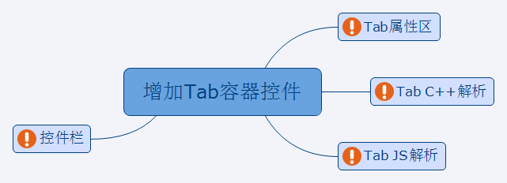

3.2 功能摘要
需求 | 特性（子需求） | 优先级
控件栏 | 增加Tab容器控件 | P0
属性区 |  | P0
渲染区 |  | P0
引擎内部 |  | P0
3.2.1 控件栏：
控件栏-》容器分栏-》增加 “Tab容器”控件，如下图：
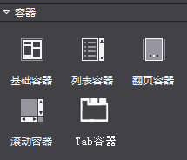
注：Tab容器图标需要美术支持。
3.2.2 属性栏：
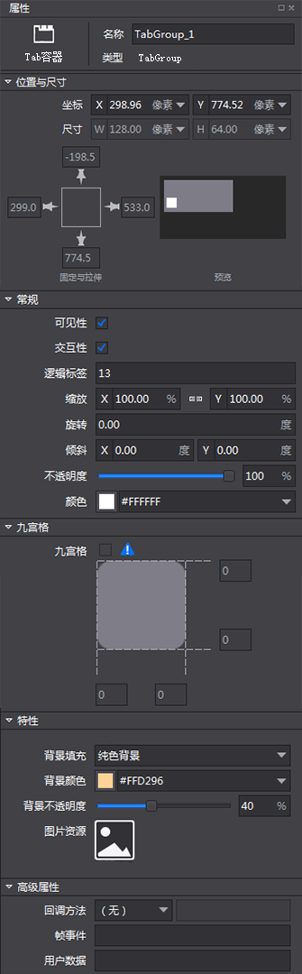
3.2.3 渲染区：
1， TabGroup 只能添加Button作为子节点，非Button控件通过结构树或者其他方式作为TabGroup的子的时候，输出窗口和渲染区左上角提示“Tab容器只能添加按钮控件作为子节点”(需要翻译)。
2， 加入到TabGroup的某一个Button处于按下状态的时候，其他的Button处于正常状态。
3.2.4 引擎内部：
1， TabGroup可以添加回调函数，当某一个Button被点击的时候触发，回调函数参数为事件类型，以及被点击的Button指针。

